**Воронежский государственный университет Факультет Компьютерных Наук**

**Социальная сеть, ориентированная на контент пользователя и на защиту авторских прав**

**Техническое Задание в соответствии со стандартом** IEEE STD 830-1998

Заказчик: Мишанин Максим Сергеевич

Исполнители: Бережнов Никита Игоревич, Космовский Даниил Александрович

# Воронеж 2019

**ВВЕДЕНИЕ**

**Назначение и цели документа**

Настоящий документ является Техническим Заданием к проекту «Социальная сеть». В него входят общие сведения о проекте, цель и задачи разработки, требования, описание базы данных и информация об интерфейсе. По ходу разработки документ может изменяться и уточняться.

Документ предназначен для использования заказчиком и исполнителем. Все изменения, дополнения и уточнения формулировок ТЗ обязательно согласуются с заказчиком и им утверждаются.

Цель создания документа состоит из трех частей: 1.Сформулировать требования к приложению таким образом,

чтобы заказчику и исполнителю был понятен весь план работ.

2.Определить прототипный пользовательский интерфейс будущего приложения.

3.Предоставить представление об архитектуре приложения.

# Область применения

Продукт представляет собой программное приложение, доступ к которому осуществляется с помощью веб-браузера пользователями для общения и для создания постов.

Приложение распространяется свободно. Доступ к некоторым его возможностям может быть доступен только авторизованным пользователям.

# Определения и сокращения

В документе используются следующие понятия и термины:

**Социальная сеть** – интернет площадка, сайт, который позволяет зарегистрированным пользователям размещать информацию и общаться между собой.

**Пользователь** – физическое лицо, которое будет использовать нашу социальную сеть.

**Администратор** – определённое физическое лицо, которое следит за соблюдением всех правил социальной сети, назначаемое владельцами этой социальной сети.

**Модератор –** определенное физическое лицо, которое следит за соблюдением правил сообщества.

**Создатель контента** – автор контента для пользователей.

**Пост** – запись, содержащая, текстовое или графическое сопровождение.

**Контент –** информационное содержание поста.

**Сообщество** – это сущность, состоящая из группы пользователей, объединенных общими интересами и постов в этой сущности.

**Сообщение** – структурная единица обмена информацией между несколькими пользователями.

**Комментарий** – запись, содержащая информацию, как правило, имеющую оценочный характер, являющуюся выражением мнения пользователя на определенную тему.

# Публикации

Все ссылки на источники и полный список всех документов, используемых в документе предоставлены в приложении А.

# Краткий обзор

Этот документ создан в соответствии со стандартом IEEE STD 830-1998. В документе объяснены функции продукта, характеристики пользователя и ограничения.

В документе представлены требования к внешним интерфейсам, функциональные требования, требования к производительности.

Общее описание:

1. Развёртывание продукта.
2. Функции продукта.
3. Характеристики пользователя.
4. Ограничения.
5. Допущения и зависимости. Детальные требования:
6. Требования к внешним интерфейсам.
7. Функциональные требования.
8. Нефункциональные требования. Приложения

# ОБЩЕЕ ОПИСАНИЕ

Документ описывает “Социальную сеть”, ориентированную на потребление контента и защиту авторских прав. Социальная сеть будет состоять из сообществ, которые в свою очередь состоят из постов.

Авторизованный пользователь может создать новый пост в сообществе, сделать комментарий, оценить пост или комментарию.

В приложении будут пользователи с тремя ролями. Обычный пользователь, модератор сообщества, администратор.

Авторизованный пользователь, создающий сообщество, автоматически становиться его модератором.

Социальная сеть обладает сервисом для защиты авторских прав. Для этого будут внедрятся информация об авторе и ссылке на его пост в весь графический контент сети. Постов с изображениями, не имеющих автора в сообществе, не должно быть.

# Развертывание продукта

Приложение будет поднято на apache сервере. Взаимодействие между клиентом и сервером приложения будет происходить при помощи REST архитектуры.

Графический контент будет храниться на облачном сервисе Google Photos.

# Функции продукта

1.Возможность создания новых постов и сообществ. 2.Возможность взаимодействия между пользователями путем

отправления уведомлений и комментариев.

3.Предоставление пользователям возможности объединения в группы (сообщества) по интересам.

4.Предоставление возможности поиска интересного контента и его сортировки.

5.Возможность защитить свой контент и узнать автора любого графического контента находящегося в этой сети. При этом не гарантируется защита неоригинального контента, находящегося в Интернет вне нашей социальной сети, так как любой пользователь может взять контент, не имеющий в себе встроенной информации на просторах сети.

# Характеристики пользователя

Приложение рассчитано на пользователей старше 16 лет и любого образования. Опыт работы и специальные технические знания не требуются для его использования.

# Ограничения

Приложение будет иметь клиент-серверную архитектуру. Для работы с приложением необходим web-браузер.

# Допущения и зависимости

Приложение будет работать в любом браузере, при этом допускаются сбои и некорректная работа в некоторых из них. Рекомендуемый браузер - Google Chrome.

Необходимо постоянное соединение с интернетом для работы с приложением.

# ДЕТАЛЬНЫЕ ТРЕБОВАНИЯ

**Требования к внешним интерфейсам**

Далее представлен предварительный пользовательский интерфейс приложения. Он может измениться с течением времени.

Для прототипирования интерфейсов использовалась программа Marvel.

1. Интерфейс авторизации пользователя.

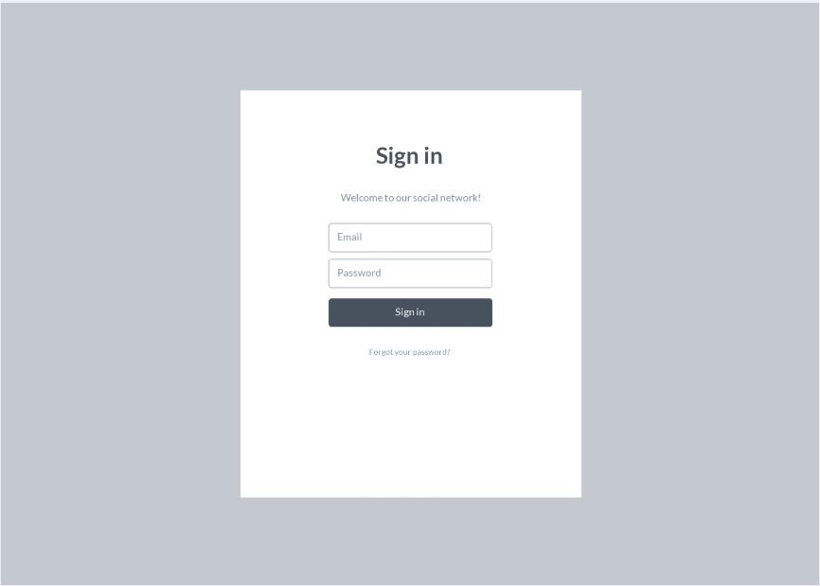

1. Общий интерфейс пользователя

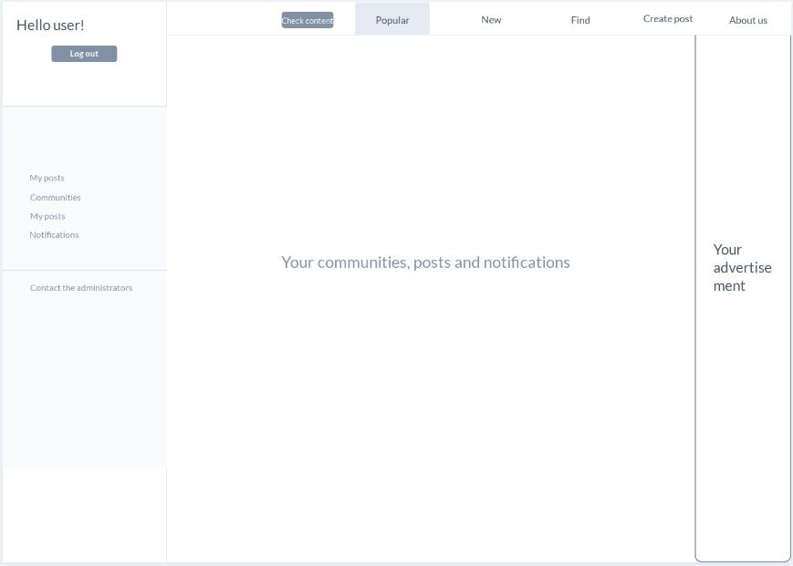

# Функциональные требования

Общая диаграмма вариантов использования:

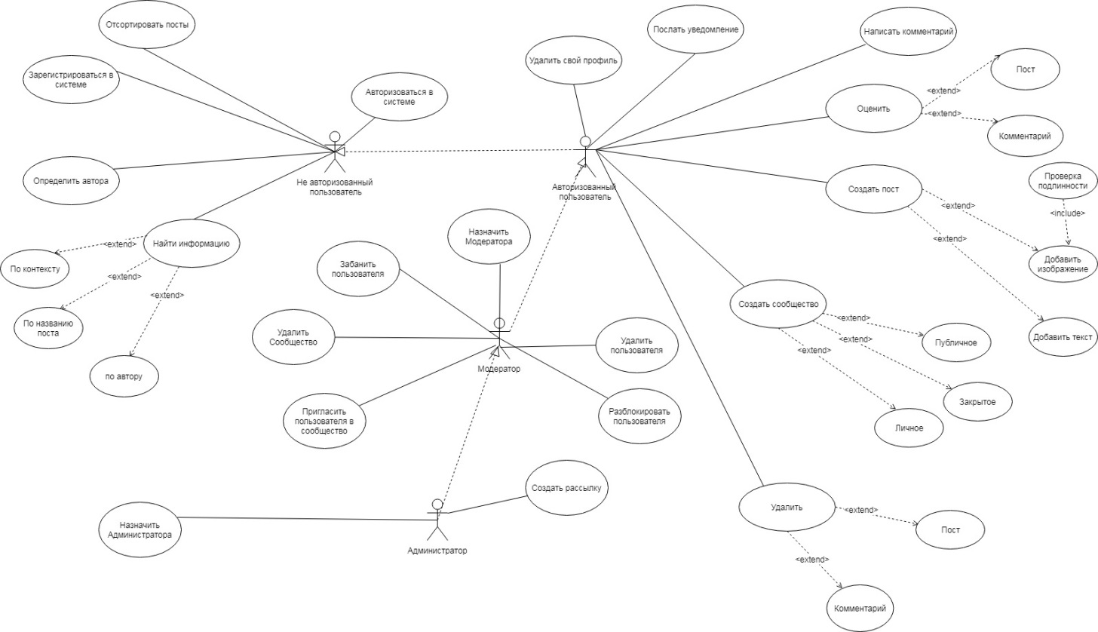

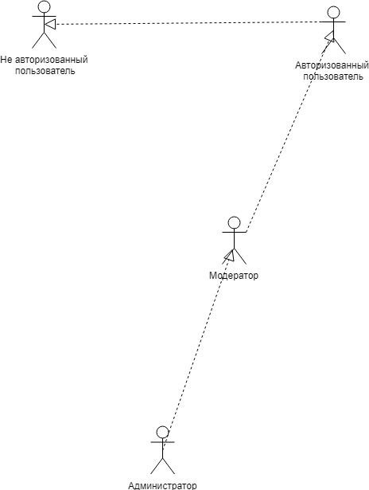Распределение ролей в системе:

# Функциональность неавторизованного пользователя.

* 1. Регистрация:
     + посредством заполнения определенных полей пользователем;
  2. Авторизация:
     + посредством ввода логина и пароля;

3.Возможность отбора и поиска информации для пользователей приложения:

* + - поиск по названию поста;
    - имени пользователя;
    - по теме сообщества;
    - по скрытой в графическом контенте информации. 4.Осуществить сортировку по качеству постов для

пользователя:

* + - по новизне;
    - по рейтингу; 5.Определить автора контента

# Функциональность авторизованного пользователя.

* 1. Возможность просмотра:
     + информации о себе и других пользователей;
     + своей страницы;
     + своей подписки.
  2. Возможность редактирования:
     + своей страницы;
     + своей подписки.
  3. Возможность создания сообщества.
     + публичного – просмотр разрешён всем пользователям, возможность добавление контента для всех участников сообщества;
     + личного – просмотр разрешён всем пользователям, добавлять контент могут только модераторы этого сообщества;
     + закрытого – просмотр и возможность добавление контента разрешён только участникам этого сообщества.

4.Возможность создания постов с различными видами информации:

* + - только текст;
    - только изображения;
    - текст и изображения.

1. Возможность защитить свой контент. В каждый графический контент будет встраиваться информация о его создателе;
2. Пользователь может разместить пост:
   * в любом закрытом и публичном сообществе, участником которого он является;
   * в личном сообществе, где пользователь является модератором.
3. Пользователь может оставить комментарий к посту.
4. Пользователь может поставить оценку:
   * посту;
   * комментарию;
5. Послать уведомление любому пользователю
6. Написать администратору:
   * сообщить о проблеме;
   * сообщить о нарушении;
   * пожаловаться на модератора;
7. Отписаться от любого сообщества
8. Подписаться на сообщество:
   * любое публичное;
   * любое личное;
   * на закрытое сообщество по приглашению модераторов;
9. Пользователь может удалить:
   * свой комментарий;
   * свой пост;
   * свой профиль;

# Функциональность модератора.

1.Назначить нового модератора для сообщества. 2.Забанить пользователя за нарушение правил сообщества. 3.Удалить пользователя из закрытого сообщества.

4.Удалить сообщество

* + личное и закрытое при условии, что пользователь является модератором этих сообществ;
  + модератор может послать запрос на удаление публичного сообщества администратору;

5.Разблокировать пользователя.

6.Пригласить пользователя в любое сообщество.

# Функциональность администратора.

1.Удалить любое сообщество в социальной сети 2.Сделать рассылку пользователям:

* + сообщить о технических проблемах;
  + послать предупреждение; 3.Назначить нового администратора

# Раздел может быть дополнен по ходу разработки.

**Нефункциональные требования**

Приложение должно предоставлять пользователю удобный, понятный и логичный интерфейс.

Пользователь, создавший контент, является его автором и он может удалить или изменить его.

Контент, обладающий непристойным содержанием, включающий в себя экстремистские и расистские призывы, должен быть удален из сети, а пользователи создавшие - забанены.

# Приложения Источники

1.Стандарты и шаблоны для ТЗ на разработку ПО [Электронный ресурс]. – URL: <https://m.habr.com/ru/post/328822/> – (Дата обращения: 23.04.2019).

2.Документация к стандарту IEEE STD 830-1998 [Электронный ресурс]. – URL: <https://www.ieee.org> – (Дата обращения:27.04.2019).

3.Социальные сети [Электронный ресурс] [.– URL: https://wiki.rookee.ru/socialnaya-set/](https://wiki.rookee.ru/socialnaya-set/) – (Дата обращения: 1.05.2019).